Girolles, abricots et crème de courgettes
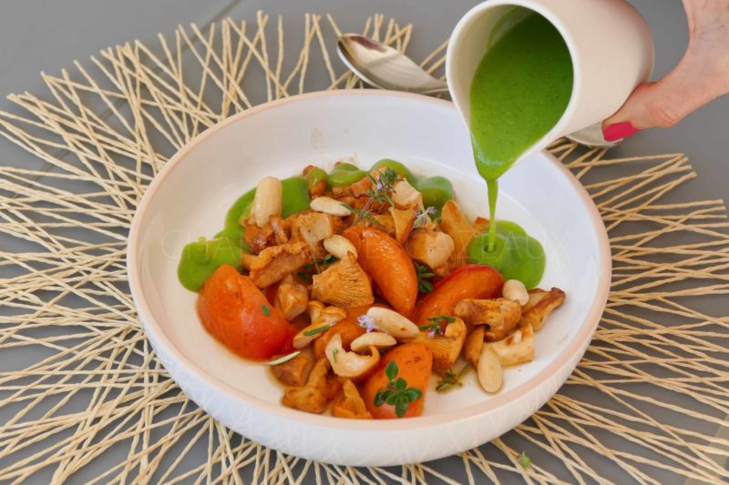
Ingrédients (pour 4 personnes):
400 g de girolles, 4 ou 5 abricots, thym citron, amandes fraîches ou à défaut amandes émondées, 1 cuil. à c. de miel, beurre
400 g de courgettes, 150 g de bouillon de légume, 1 gousse d'ail, 1 cuillerée de crème
Préparation:

Recette crème de courgettes:
Couper les extrémités des courgettes et les détailler en morceaux. Cuire dans le bouillon avec la gousse d'ail. Au bout de 10 / 15 minutes, mixer très finement. Ajouter une cuillerée de crème (facultatif), rectifier l'assaisonnement si nécessaire.
Faire fondre le beurre dans une poêle. Quand il devient mousseux ajouter les girolles et les faire sauter rapidement à feu vif. Assaisonner.
Dénoyauter les abricots et les couper en quartiers. Dans une autre poêle, faire fondre une noisette de beurre et faire dorer les abricots avec le miel; émietter le thym citron. Ne pas laisser compoter.
Répartir les abricots et les girolles dans des assiettes. Ajouter les amandes et verser la crème de courgette devant les convives.

www.asiettesgourmandes.fr

